Lunes
23
de mayo

Sexto de Primaria
Lengua Materna

Cartas personales a familiares o amigos

Aprendizaje esperado: reflexiona sobre la función y sobre algunas de las principales características de las cartas personales. Lee cartas personales (correo postal y/o electrónico).

Énfasis: identifica la información necesaria para la interpretación de cartas personales (nombre, tiempo y lugar). Identifica y reflexiona sobre la función y las características de las cartas personales: información contenida, estructura del cuerpo de la carta y datos que se requieren.

¿Qué vamos a aprender?

Trabajarás con la práctica social del lenguaje 12. Escribir cartas personales a familiares o amigos. En esta ocasión te centrarás en las cartas personales, y no en las de opinión.

¿Qué hacemos?

Realiza la lectura del propósito de esta práctica social del lenguaje, de la página 146 de tu libro de texto de Español, que dice:

“El propósito de esta práctica social del lenguaje es que reflexiones acerca de las diferencias entre el lenguaje oral y el lenguaje escrito, así como que uses los elementos que lleva una carta personal”.

Los materiales que vas a necesitar son: cuaderno, libro de texto de Español, algo con que anotar y, de ser posible, un diccionario.

https://libros.conaliteg.gob.mx/20/P6ESA.htm#page/146
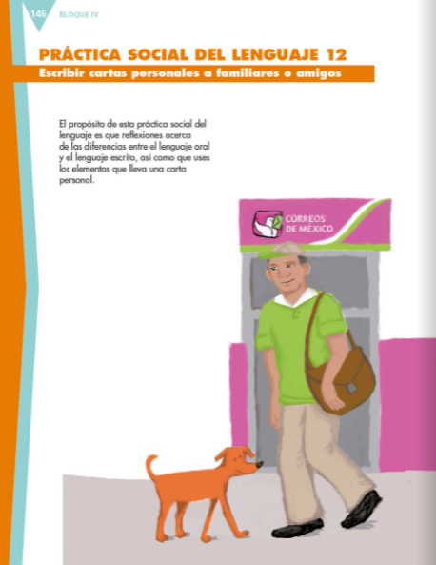

Realiza la lectura del texto literario de Juan José Arreola.

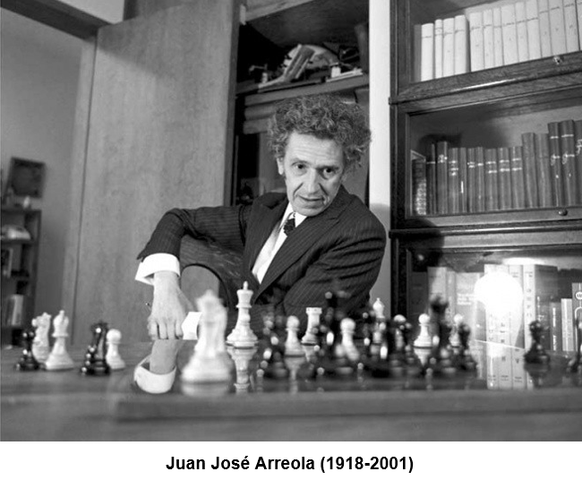

Leerás “Carta a un zapatero que compuso mal unos zapatos”. Mientras lees procura identificar de qué clase de texto se trata y piensa en las razones de su apreciación; y lo más relevante: ¡disfrútalo!

Carta a un zapatero que compuso mal unos zapatos.

“Estimable señor:
Como he pagado a usted tranquilamente el dinero que me cobró por reparar mis zapatos, le va a extrañar sin duda la carta que me veo precisado a dirigirle.
En un principio no me di cuenta del desastre ocurrido. Recibí mis zapatos muy contento, augurándoles una larga vida, satisfecho por la economía que acababa de realizar: por unos cuantos pesos, un nuevo par de calzado. (Estas fueron precisamente sus palabras y puedo repetirlas).
Pero mi entusiasmo se acabó muy pronto. Llegado a casa examiné detenidamente mis zapatos. Los encontré un poco deformes, un tanto duros y resecos. No quise conceder mayor importancia a esta metamorfosis. Soy razonable. Unos zapatos remontados tienen algo de extraño, ofrecen una nueva fisonomía, casi siempre deprimente.

Aquí es preciso recordar que mis zapatos no se hallaban completamente arruinados. Usted mismo les dedicó frases elogiosas por la calidad de sus materiales y por su perfecta hechura. Hasta puso muy alto su marca de fábrica. Me prometió, en suma, un calzado flamante.

No pude esperar hasta el día siguiente y me descalcé para comprobar sus promesas, aquí estoy, con los pies doloridos, dirigiendo a usted una carta, en lugar de transferirle las palabras violentas que suscitaron mis esfuerzos infructuosos.

Mis pies no pudieron entrar en los zapatos, como los de todas las personas, mis pies están hechos de una materia blanda y sensible. Me encontré ante unos zapatos de hierro, no sé cómo ni con qué artes se las arregló usted para dejar mis zapatos inservibles, allí están, en un rincón, guiñándome burlonamente con sus puntas torcidas.

Cuando todos mis esfuerzos fallaron, me puse a considerar cuidadosamente el trabajo que usted había realizado. Debo advertir a usted que carezco de toda instrucción en materia de calzado. Lo único que sé es que hay zapatos que me han hecho sufrir, y otros, en cambio, que recuerdo con ternura: así de suaves y flexibles eran.

Los que le di a componer eran unos zapatos admirables que me habían servido fielmente durante muchos meses. Mis pies se hallaban en ellos como pez en el agua. Más que zapatos, parecían ser parte de mi propio cuerpo, una especie de envoltura protectora que daba a mi paso firmeza y seguridad. Su piel era en realidad una piel mía, saludable y resistente. Sólo que daban ya muestras de fatiga. Las suelas sobre todo: unos amplios y profundos adelgazamientos me hicieron ver que los zapatos se iban haciendo extraños a mi persona, que se acababan. Cuando se los llevé a usted, iban ya a dejar ver los calcetines.

También habría que decir algo acerca de los tacones: piso defectuosamente, y los tacones mostraban huellas demasiado claras de este antiguo vicio que no he podido corregir. Quise, con espíritu ambicioso, prolongar la vida de mis zapatos, esta ambición no me parece censurable: al contrario, es señal de modestia y entraña una cierta humildad, en vez de tirar mis zapatos, estuve dispuesto a usarlos durante una segunda época, menos brillante y lujosa que la primera, además, esta costumbre que tenemos las personas modestas de renovar el calzado es, si no me equivoco, el modus vivendi de las personas como usted.

Debo decir que del examen que practiqué a su trabajo de reparación he sacado muy feas conclusiones, por ejemplo, la de que usted no ama su oficio. Si usted, dejando aparte todo resentimiento, viene a mi casa y se pone a contemplar mis zapatos, ha de darme toda la razón. Mire usted qué costuras: ni un ciego podía haberlas hecho tan mal, la piel está cortada con inexplicable descuido: los bordes de las suelas son irregulares y ofrecen peligrosas aristas. Con toda seguridad, usted carece de hormas en su taller, pues mis zapatos ofrecen un aspecto indefinible. Recuerde usted, gastados y todo, conservaban ciertas líneas estéticas. Y ahora...

Pero introduzca usted su mano dentro de ellos, palpará usted una caverna siniestra, el pie tendrá que transformarse en reptil para entrar, de pronto un tope; algo así como un quicio de cemento poco antes de llegar a la punta. ¿Es posible? Mis pies, señor zapatero, tienen forma de pies, son como los suyos, si es que acaso usted tiene extremidades humanas, pero basta ya. Le decía que usted no le tiene amor a su oficio y es cierto, es también muy triste para usted y peligroso para sus clientes, que por cierto no tienen dinero para derrochar.

A propósito: no hablo movido por el interés, soy pobre pero no soy mezquino. Esta carta no intenta abonarse la cantidad que yo le pagué por su obra de destrucción, nada de eso. Le escribo sencillamente para exhortarle a amar su propio trabajo, le cuento la tragedia de mis zapatos para infundirle respeto por ese oficio que la vida ha puesto en sus manos; por ese oficio que usted aprendió con alegría en un día de juventud... Perdón; usted es todavía joven. Cuando menos, tiene tiempo para volver a comenzar, si es que ya olvidó cómo se repara un par de calzado.

Nos hacen falta buenos artesanos, que vuelvan a ser los de antes, que no trabajen solamente para obtener dinero de los clientes, sino para poner en práctica las sagradas leyes del trabajo. Esas leyes que han quedado irremisiblemente burladas en mis zapatos.

Quisiera hablarle del artesano de mi pueblo, que remendó con dedicación y esmero mis zapatos infantiles, pero esta carta no debe catequizar a usted con ejemplos.

Sólo quiero decirle una cosa: si usted, en vez de irritarse, siente que algo nace en su corazón y llega como un reproche hasta sus manos, venga a mi casa y recoja mis zapatos, intente en ellos una segunda operación, y todas las cosas quedarán en su sitio.

Yo le prometo que si mis pies logran entrar en los zapatos, le escribiré una hermosa carta de gratitud, presentándolo en ella como hombre cumplido y modelo de artesanos.
Soy sinceramente su servidor.

Arreola, Juan José, Confabulario definitivo, México,
editorial Cátedra, 2017, pp. 201-204

¿Qué te pareció el texto?

Es muy divertido, la obra de Juan José Arreola es impresionante.

Muestra un fino sentido del humor, el texto posee varias particularidades interesantes, ¿De qué clase de texto se trata?

De una carta.

El título lo dice: “Carta a un zapatero que compuso mal unos zapatos”.

Gabriela:
¿Y si el título fuera otro y dijera, por ejemplo, “Un zapatero que compuso mal unos zapatos”, o “Poema sobre un zapatero que compuso mal unos zapatos”?

Si el título dijera que se trata de un poema, no es creíble, pues no tiene ninguna de sus características y si no incluyera la palabra “carta”, y dijera sólo “Un zapatero que compuso mal unos zapatos”, igual podría inferir que se trata de una carta, pues, entre otras cosas, el texto lo dice varias veces; por ejemplo:

“…le va a extrañar sin duda la carta que me veo precisado a dirigirle”
“Y aquí estoy, con los pies doloridos, dirigiendo a usted una carta, …”

Recordarás que al leer “Baby H.P.”, al pincipio se creía que se trataba de un anuncio publicitario y luego se identificó que se trataba de un cuento con forma de anuncio publicitario. ¿”Carta a un zapatero que compuso mal unos zapatos” da la idea de que es un cuento con forma de carta.

Porque así como con la lectura de “Baby H.P.” y otros cuentos con estructuras y características no tan convencionales, se reconocen las características esenciales del cuento, se trata de una narración breve, con pocos personajes y con una historia no tan compleja (sobre todo si la comparas con la de una novela).

Como puedes darte cuenta, se identifican algunas de las particularidades fundamentales del cuento, las cuales son compartidas por el texto que acabas de leer: brevedad, pocos personajes (en este caso dos) y una historia relativamente sencilla: la de un pasaje de la relación entre el dueño de unos zapatos y el zapatero que los compuso mal. ¿Qué otras características típicas del género cuento identificas en “Carta de un zapatero que compuso mal unos zapatos”?

Reflexiona sobre otros cuentos que hayas leído y analizado, piensa en sus particularidades e identifica cuales posee el texto que acabas de leer.

¿De qué clase de carta se trata?

El autor de esta carta se halla ligeramente molesto por el desastroso trabajo que llevó a cabo el zapatero a quien le encargó la reparación de sus zapatos, aunque, la forma de expresar su enojo resulta muy simpática para el lector, pues es irónica; como en el siguiente pasaje:

“Pero introduzca usted su mano dentro de ellos. Palpará usted una caverna siniestra. El pie tendrá que transformarse en reptil para entrar. Y de pronto un tope; algo así como un quicio de cemento poco antes de llegar a la punta. ¿Es posible? Mis pies, señor zapatero, tienen forma de pies, son como los suyos, si es que acaso usted tiene extremidades humanas”.

Se puede compadecer al dueño de los zapatos, por la manera en que está escrito el cuento también resulta casi inevitable reírse de su desgracia.

Por sus características, ¿Podrías catalogar esta carta ficcional como una carta de opinión?

No, aunque el autor emite opiniones y las argumenta, no tiene relación con ninguna publicación periódica ni, entre otras cosas, pretende ser publicada; de hecho, está dirigida a una persona específica y trata sobre un asunto privado entre dos particulares.

El autor de la carta, cuyo nombre no es revelado, le reclama al zapatero al que le pagó por reparar sus zapatos, por ello es una carta personal.

A continuación analiza dos cartas: una postal y otra electrónica.

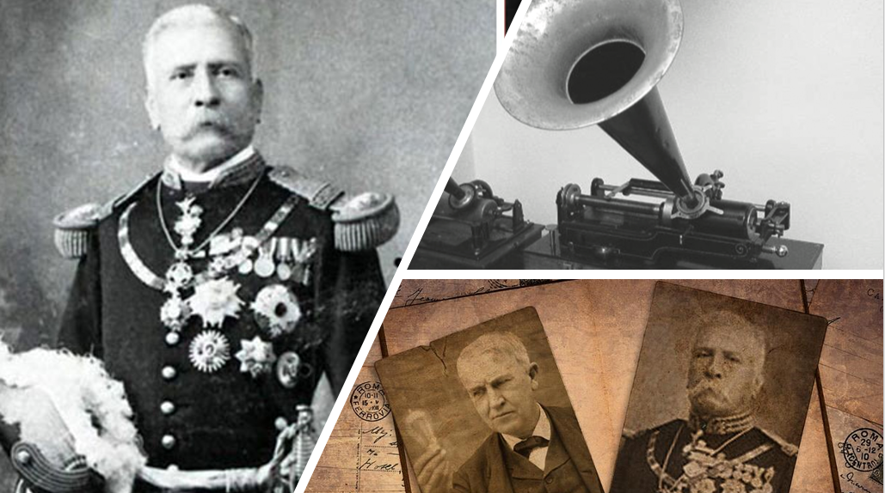

Leerás una carta que le envió Porfirio Díaz al inventor Thomas Alva Edison en 1909 en respuesta a una que Edison le remitiera previamente.

Mientras la lees podrás escuchar, a Porfirio Díaz leyéndola.

¿Qué? ¿La voz verdadera de don Porfirio? ¿Pero cómo se va a escuchar la voz verdadera de don Porfirio por medio de una carta?

Lo que vas a escuchar es la grabación que el ex presidente de México hizo de la carta.

¿Y cómo la grabó?

Lo grabó en uno de los primeros fonógrafos construidos por Edison, quien se lo mandó a Porfirio Díaz.

Mientras escuchas la siguiente carta reflexiona sobre su función y trata de identificar sus principales características, piensa en las diferencias y similitudes entre una carta postal y una electrónica.

- Audio. Díaz a Edison.
https://aprendeencasa.sep.gob.mx/multimedia/RSC/Audio/202105/202105-RSC-zU5nSqQKMF-P6_35.59_DiazaEdison1.mp3
Ahora, realiza la lectura de la misma carta que escuchaste.

Contestación que el señor Porfirio Díaz, presidente de la República Mexicana, da a una carta del señor Tomás A. Edison.

Chapultepec, agosto 15 de 1909

“Sr. Tomás A. Edison, estimado y buen amigo: me refiero a su grata 8 de julio. Yo también como usted recuerdo con placer el tiempo aquel en que tuve la satisfacción de conocerle, y conocer sus atrevidos experimentos, haciéndome partícipe de su fe inquebrantable en el grandioso porvenir de la ciencia empírica.

Fue allá en su patria, en los primeros días de la luz eléctrica en Nueva York, y desde entonces presentí en usted al héroe del talento, al triunfador del trabajo, al que más tarde habría de someter a disciplina el fuego arrebatado por Franklin a los cielos para perpetuar acá en la tierra en sus maravillosos aparatos fonográficos la cariñosa voz de los seres amados reproduciendo todos los ritmos, todos los acentos y todas las modulaciones del lenguaje humano.

Me es grato complacerle porque tengo en muy alta estimación a los grandes benefactores de la humanidad, y usted es uno de ellos, porque usted ha creado nuevas fuentes de felicidad, de bienestar y de riqueza para el género humano utilizando las más poderosas fuerzas conocidas: luz, electricidad, trabajo y genio.

Su amigo, que con orgullo estrecha su mano,
Porfirio Díaz”.

“Voz del General Porfirio Díaz, presidente de México”, México, 1911,
producido en 2009, colección Fonoteca Nacional.

¿Qué te pareció esta carta?

Ahora lee un correo electrónico, cuyo mensaje está basado en las Cartas de relación que envió Hernán Cortés.

Lo cual se puede conocer gracias a que se conservan Las cartas de relación, escritas por Hernán Cortés y dirigidas al emperador Carlos V de Alemania y I de España, donde relata sus viajes por la Nueva España. ¿Las has leído? ¿Sabes de qué tratan?

Estas cartas permiten conocer a fondo al controvertido, pero no por ello menos brillante, Hernán Cortés, y sus aventuras de viaje. Realiza su lectura. Existen muchas ediciones en papel y en formato electrónico.
¿Sabes que significa la palabra: “epistolar”? Busca su significado en el diccionario.

Epistolar. Perteneciente o relativo a la epístola (carta).

Al afirmar que no existe correspondencia epistolar, quiere decir que, no se conoce ninguna carta escrita por la Malinche a Cortés ni de Cortés a la Malinche. Epístola es sinónimo de “carta”.

https://libros.conaliteg.gob.mx/20/P6GEA.htm#page/10
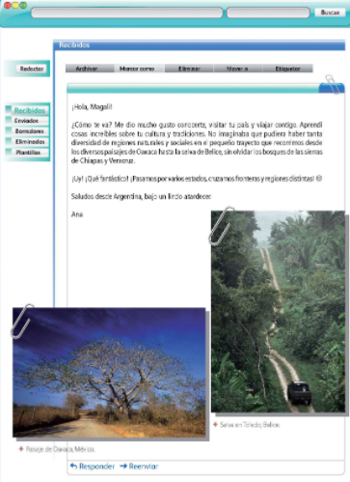

Lee el correo electrónico que aparece en la página 10 de tu libro de texto de Geografía.

“¡Hola, Magali!
¿Cómo te va? Me dio mucho gusto conocerte, visitar tu país y viajar contigo. Aprendí cosas increíbles sobre tu cultura y tradiciones. No imaginaba que pudiera haber tanta diversidad de regiones naturales y sociales en el pequeño trayecto que recorrimos desde los diversos paisajes de Oaxaca hasta la selva de Belice, sin olvidar los bosques de las sierras de Chiapas y Veracruz.
¡Uy! ¡Qué fantástico! ¡Pasamos por varios estados, cruzamos fronteras y regiones distintas!
Saludos desde Argentina, bajo un lindo atardecer.
Ana”.

¿Qué te parecieron las cartas? ¿Qué diferencias encuentras entre ellas?

Más allá de las diferentes formas de expresión vinculadas con las particularidades tanto de la época en que fueron escritas las cartas como de las características de sus respectivos autores y destinatarios, no hay ninguna diferencia significativa, pues tanto don Porfirio como Ana quieren expresarles sus opiniones sobre asuntos particulares a sus interlocutores: Thomas Alva Edison y Magali.
En la primera carta, como pudiste apreciar, Díaz manifiesta su admiración hacia Edison, mientras que, en la segunda, Ana saluda a Magali, le dice que le dio mucho gusto conocerla y recuerda tanto el viaje que hicieron juntas como lo mucho que disfrutó la experiencia. Esto último, se relaciona con la función de ambas cartas, ¿Cuál crees que sea la de cada una?

En ambas, la función es expresar una opinión sobre un asunto específico relacionado con el interlocutor.

La función es expresar una opinión sobre un asunto específico, pero de forma privada.

Son cartas personales.

Observa los elementos que componen una carta.

- Lugar.
- Fecha.
- Destinatario.
- Saludo inicial.
- Despedida.
- Firma o rúbrica.

Identifica en la carta de Porfirio Díaz los elementos que puedes observar en el cuadro que antecede, lo cuales suelen ser los mínimos indispensables en esta clase de textos: lugar, fecha, destinatario, saludo inicial, despedida y firma o rúbrica.

¿Dónde y cuándo fue escrita la carta?

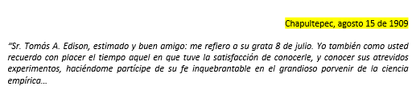

En Chapultepec, el 15 de agosto de 1909

¿Quién es el destinatario?

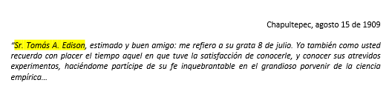
El “Sr. Tomás A. Edison”.

¿Cómo es el saludo?

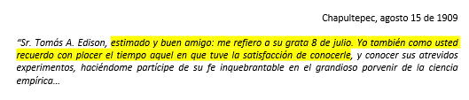
Muy amable y afectuoso.

¿Cómo es la despedida?

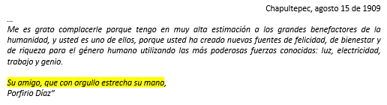

¿Quién y cómo firma la carta?

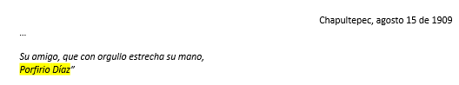

Responde a las siguientes preguntas:

- ¿Has recibido y/o enviado alguna carta personal de forma postal y/o electrónica? ¿Cómo fue la experiencia?
- ¿A quién te gustaría mandarle una? ¿Por qué?
- ¿Qué te gustaría decir en tu carta?

El reto de hoy:

Comenta con algún familiar cercano acerca del tema que revisaste en esta sesión, pídele que te platique sobre las tres preguntas que tu ya respondiste e intercambien sobre sus experiencias al respecto.

Si te es posible, consulta otros libros o materiales para saber más sobre el tema. Si tienes la fortuna de hablar una lengua indígena aprovecha también este momento para practicarla y platica con tu familia en tu lengua materna.

¡Buen trabajo!

Gracias por tu esfuerzo.

Para saber más:
Lecturas

https://libros.conaliteg.gob.mx/20/P6ESA.htm

